***PRACOVNÝ LIST***

***1.Poprehadzuj písmená*** a vytvor správny pojem + definuj ho.

**IERADZNN OPENBEDI UDCANEJ**

***2.z uvedených pôdnych typov vypíš tie, ktoré sa vyskytujú v pohoriach***.

černozem, hnedozem, ranker, rendzina, čiernica, podzolová pôda, luvizem, kambizem

***3. Doplňte správne informácie.***

SR ohraničuje ____ a ____ ° rovnobežka ________ geografickej šírky. Na SR patria všetky pohoria pod povrchový celok _____________ a nížiny pod ___________________________, ktorá sa delí na: _____

_____________________________________________________. Hraničnými pohoriami medzi západnými a východnými Karpatami na SR sú pohoria ________________________________________.

***3. Pomenujte pohoria(atlasy alebo geomorfologická mapa SR):***

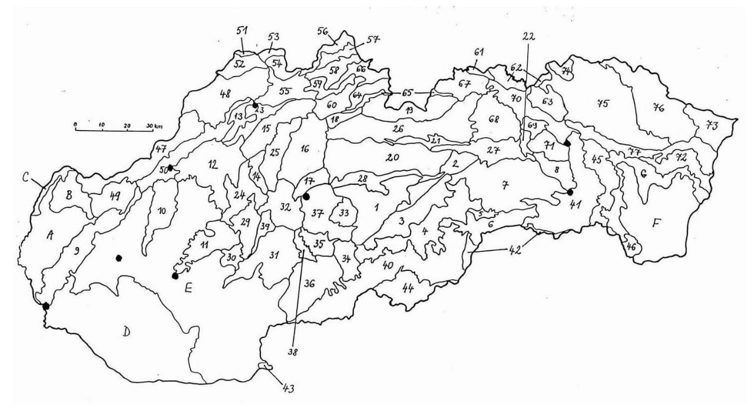

**75 –**

**4 –**

**46 –**

**44 –**

**72 –**

**3 –**

**47 –**

**73-**

**7-**

**26-**

**21-**

**B-**

**68-**

**44-**